2024年下半年研究生科研创新项目结题验收
操作手册-秘书端
1.输入网址：i.chaoxing.com，点击“其他方式登录”，输入单位名称为：湖南工商大学研究生院，输入工号+密码，点击登录，登录后如果账号有多角色则弹出选择选择角色框，选择“学院秘书”角色即可，如果没有多角色系统就不会弹窗；
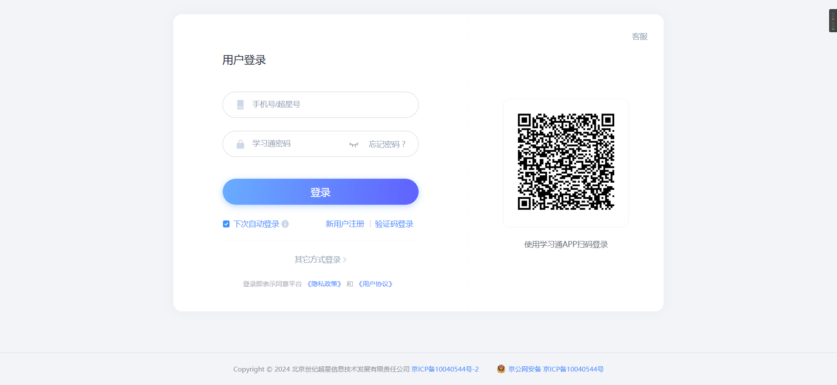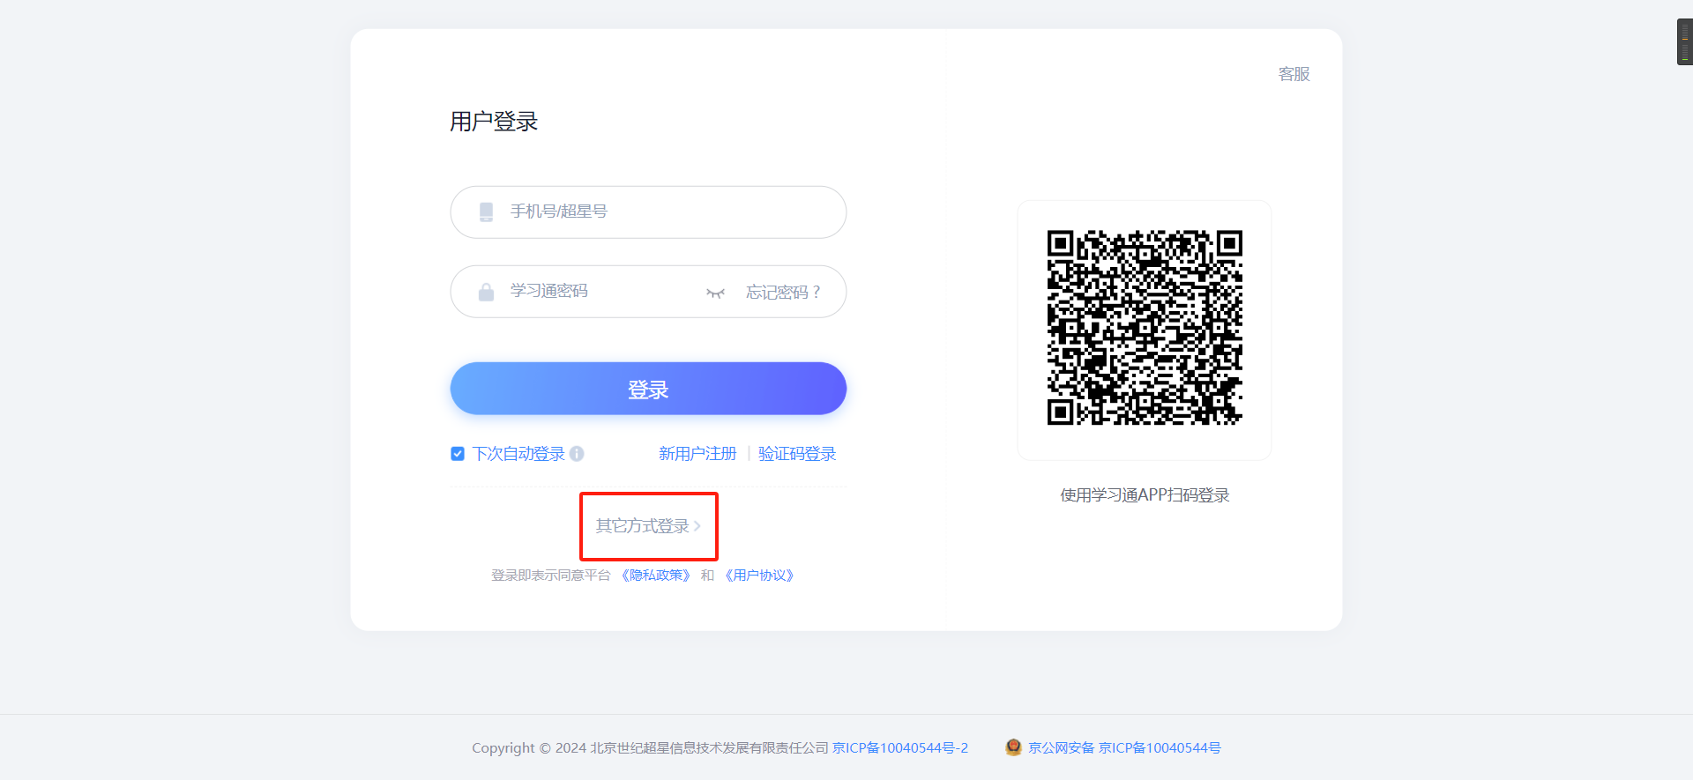
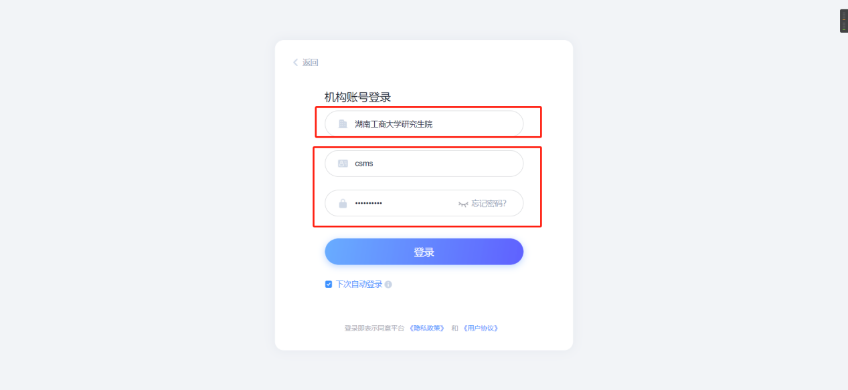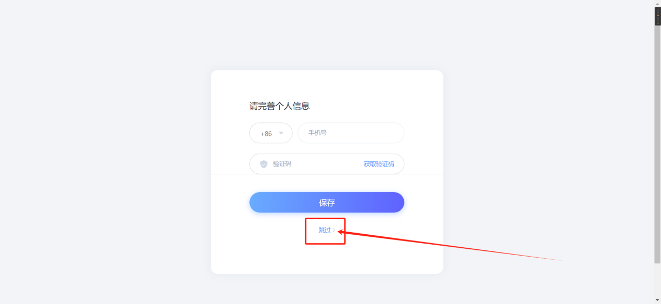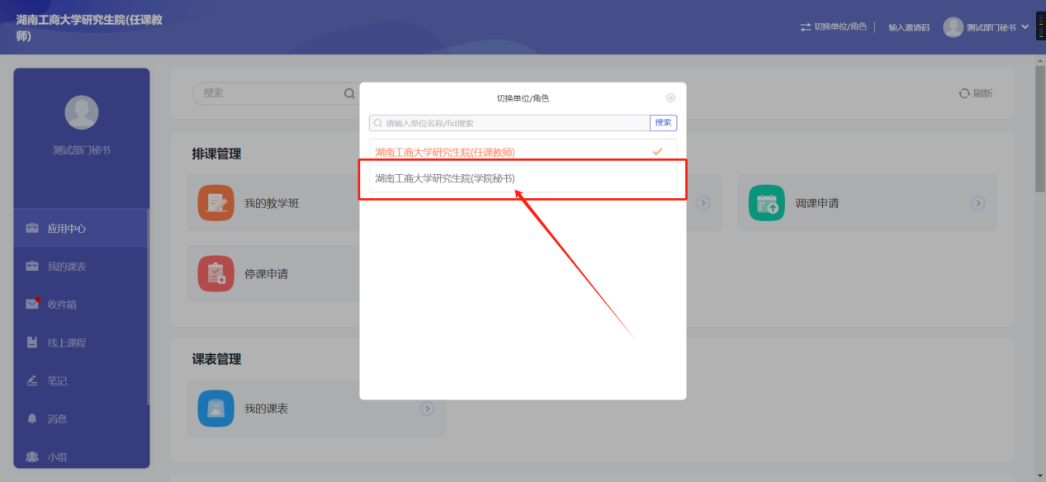

2.选好角色后，点击左侧的“收件箱”，查看最近审批件，点击审批件进行审批，查看左侧学生填写的所有的字段，进行审批通过或者不通过的操作；
